**北京众智运帷科技有限公司**

**工程师：盖胜天**

**2016年8月19号**



ServerRaid manager

安装更换硬盘实验

# 目录

目录 2

故障描述： 3

故障分析： 3

解决方案： 3

解决步骤： 3

1. 下载MegaRAID Storage Manager 软件 3

2. 安装软件如下 3

3. 使用serverRaid 管理raid磁盘 13

4. 恢复硬盘 17

# 故障描述：

X3650M3 7951-12P 面板告警灯没有亮 IMM 中发现告警

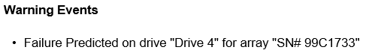

# 故障分析：

第四块硬盘损坏

# 解决方案：

用ServerRaid manager更换硬盘

# 解决步骤：

## 下载MegaRAID Storage Manager 软件

https://www-945.ibm.com/support/fixcentral/systemx/selectFixes?parent=System%2Bx3650%2BM3&product=ibm/systemx/7945&&platform=All&function=all#Utility

## 安装软件如下

Cmd 打开命令行

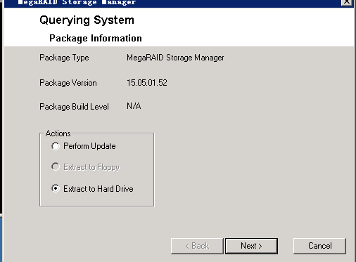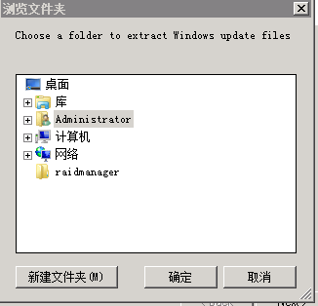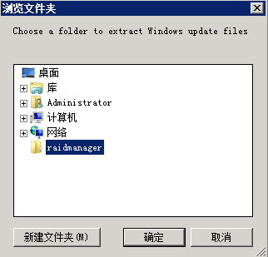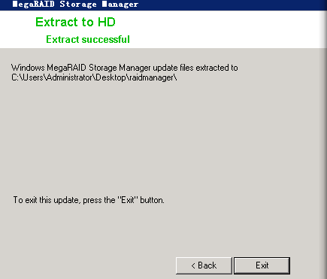

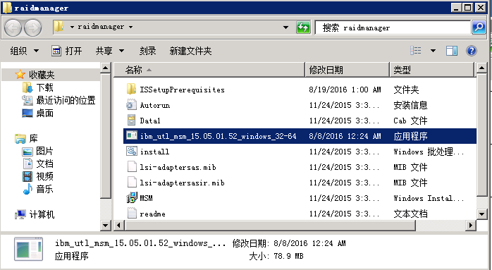

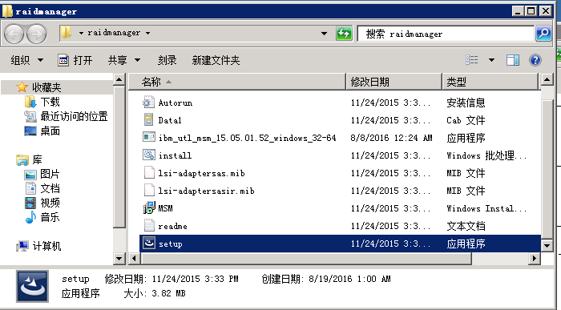

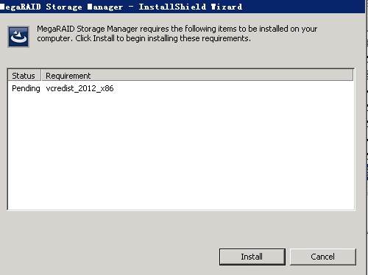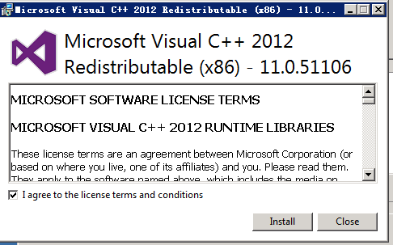

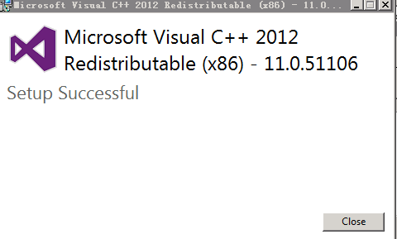

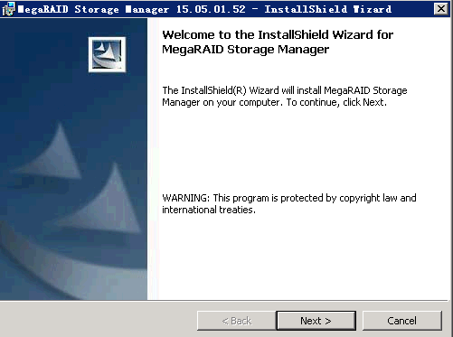

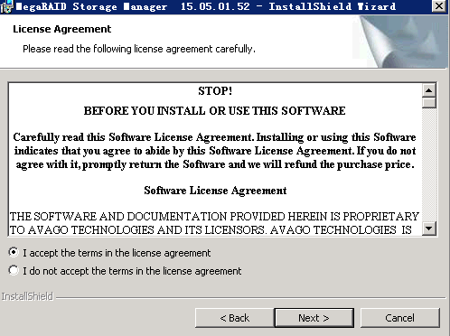

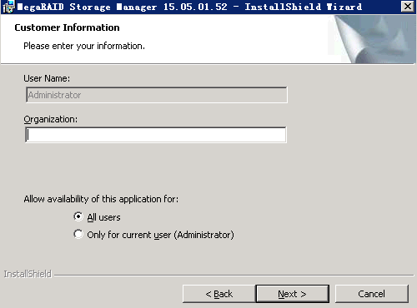

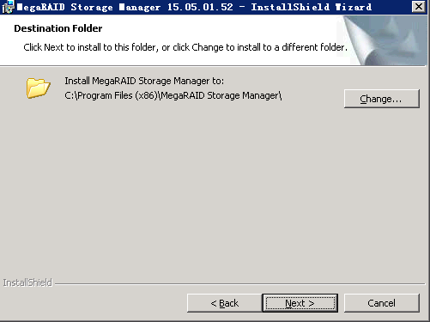

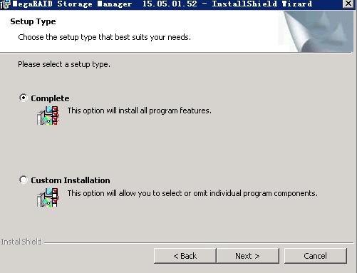

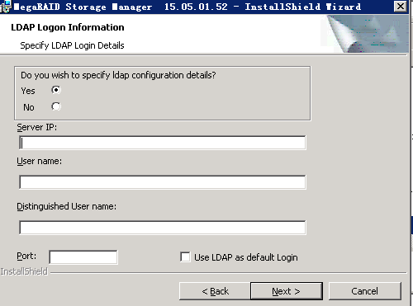

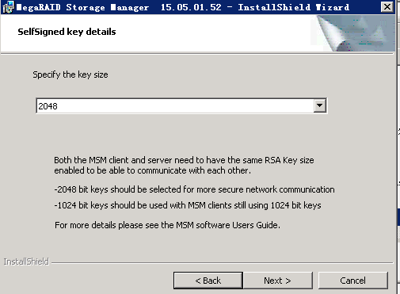

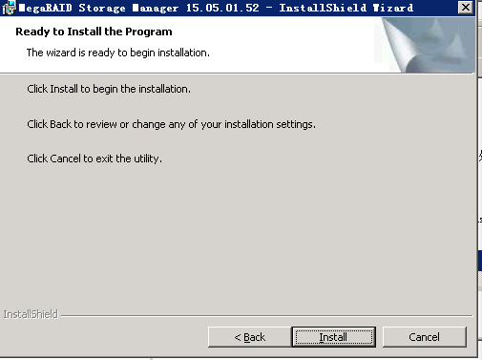

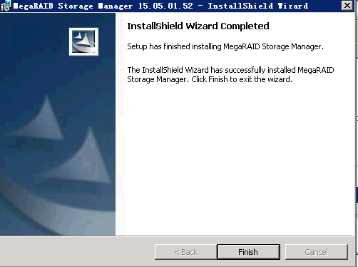

## 使用serverRaid 管理raid磁盘

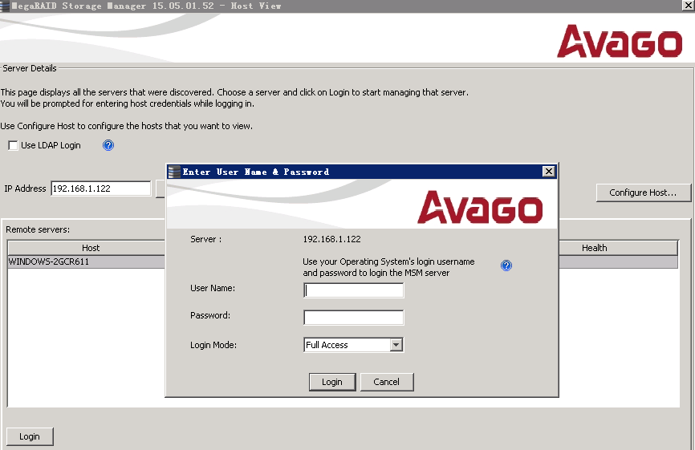

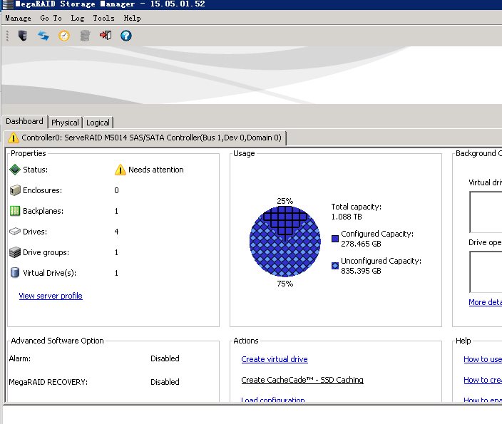

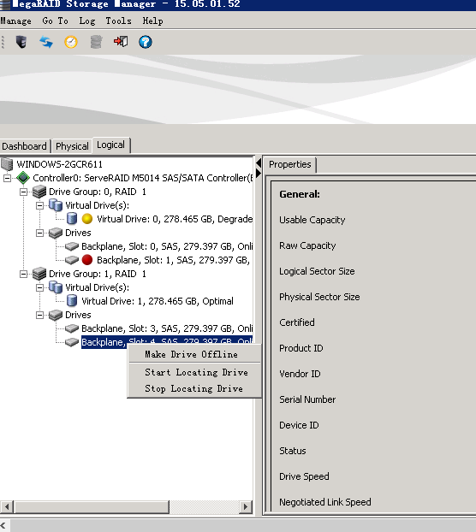

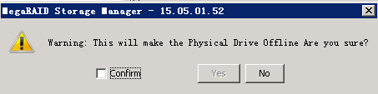

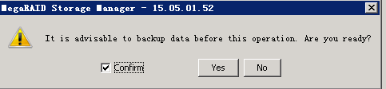

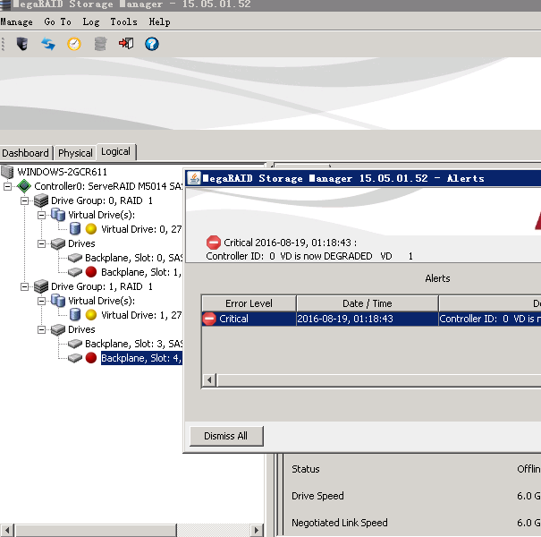

这时可以拔去坏盘插入新盘

## 恢复硬盘

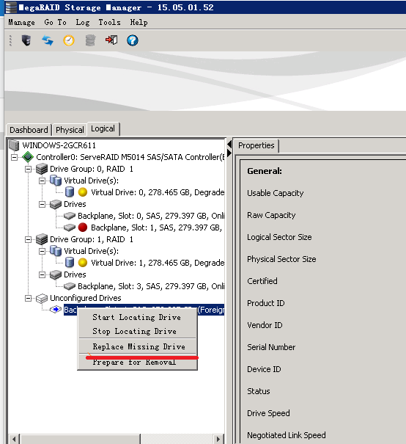

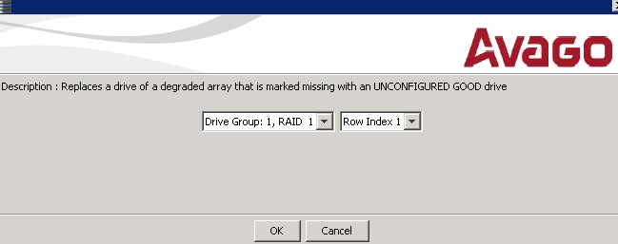

开始同步数据 切记不要直接online ，直接online磁盘的状态显示正常但是数据并没有同步过去

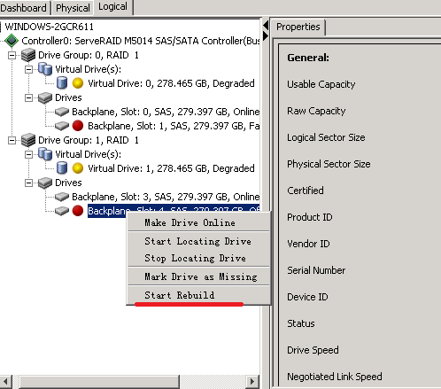

同步完成后自动online

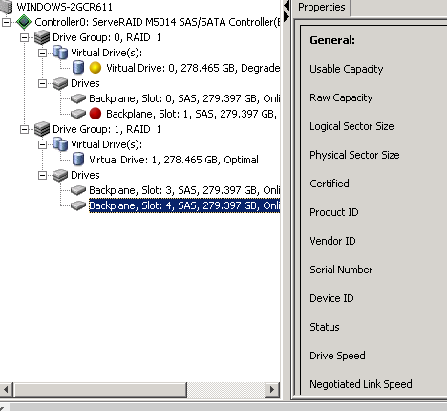

硬盘4 更换完毕告警消失